


Rapport de modélisation
Tangram

Réalisé par :
BEN HAMOUDA Amel
DURAND Aurélien

Université Paris-Est Marne-la-Vallée
Master 2 Science de l’image
2019/2020
Table des matières
1. Description du projet 3
2. Diagramme des classes 4
3. Description de l’architecture 4

1. Description du projet
Notre projet Tangram, consiste à développer un jeu d’origine chinoise composé de 7 pièces.
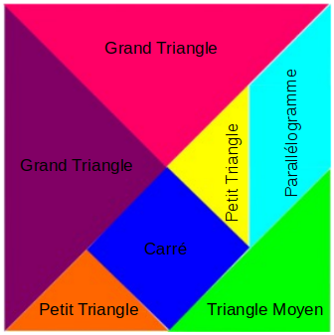

Ce casse-tête, a pour but de reproduire une forme donnée. Les règles sont simples :
→ on utilise toujours la totalité des pièces qui doivent être posées à plat, → et ne pas se superposer.

Notre projet est principalement découpé en deux parties.
L’une est la partie "mécanique" dans laquelle se trouvent ,,,,,
L’autre est la partie "graphique" dans laquelle se trouvent ,,,,,

Ce rapport a pour but de décrire l’architecture que nous allons développer pour notre projet.

2. Diagramme des classes
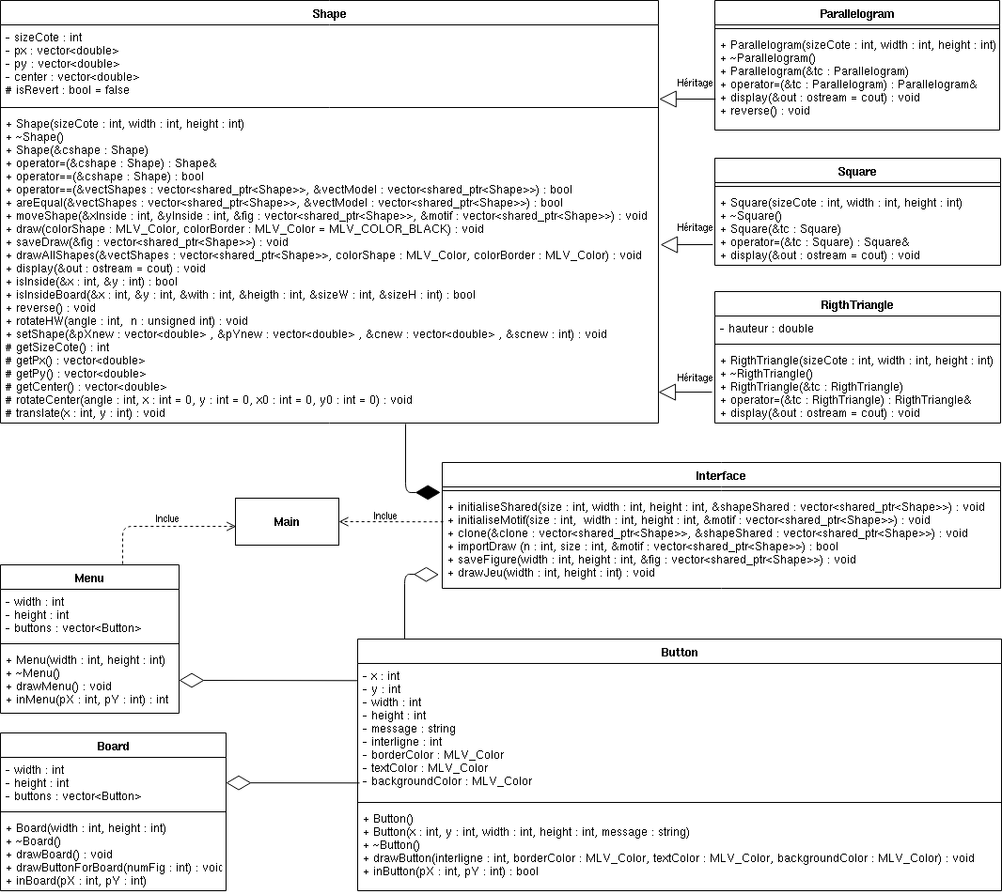

3. Description de l’architecture

